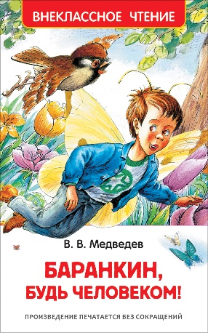
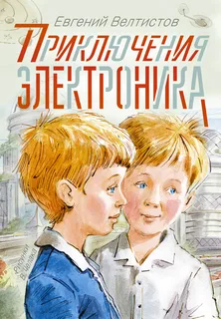
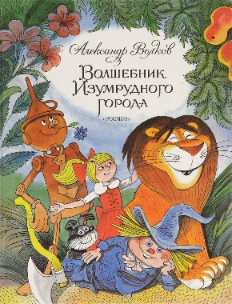

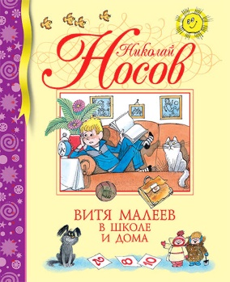
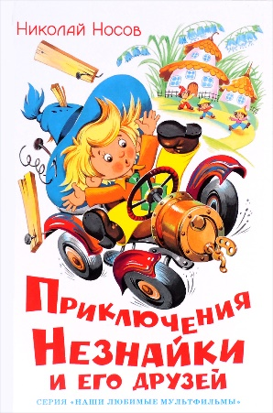
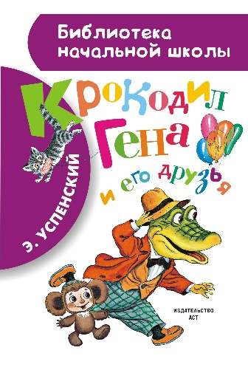
Ребята, в библиотеке Комсомольского поселкового клуба вы можете взять для чтения литературные произведения о дружбе и друзьях
Рассказы
1. В. Осеева «Три товарища»
2. Н. Носов «Мишкина каша »
3. А. Гайдар «Тимур и его команда»
4. В. Голявкин «Настоящая дружба»
5. В. Осеева «Все вместе»
6. М. Твен «Приключения Тома Сойера»
7. В. Драгунский «Друг детства»
8. Н. Артюхова «Подружки»
Стихотворения
- И. Мазнин «Давайте дружить»
- С. Михалков «Песенка друзей»
- С. Михалков «А что у вас?»
- Я. Аким «Слово друг»
- Б. Заходер «Мы друзья»
- А. Барто «Требуется друг»
- Ю. Энтин «Про дружбу»
- А.Кузнецова — Подружки
- С. Козлов «Дружба»
- Л. Мурр «Крошка енот и тот, кто сидит в пруду»
- Н. Носов «Приключения Незнайки и его друзей»
- А. Толстой «Приключения Буратино»
- Э. Успенский «Крокодил Гена и его друзья»
- А. Печерская «Про добрых и дружных зверей»
- Русская народная сказка «Зимовье зверей»
- Русская народная сказка «Теремок»
- Русская народная сказка «Лиса и Журавль
- В. Катаев «Цветик-семицветик»
- Р. Киплинг «Маугли»
- А. Линдгрен «Три повести о Малыше и Карлсоне»

Сказки

Книга учит нас дружить!

